1. HTTP创建设备
2. 简介

只需要产品的master-key，即可注册通过设备向平台创建一个设备。

1. 例程说明



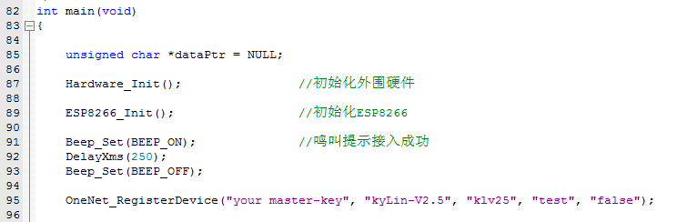

首先初始化外设硬件和WIFI模块。

然后向平台发送创建数据。

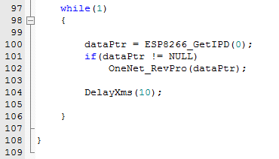

等待平台的返回。

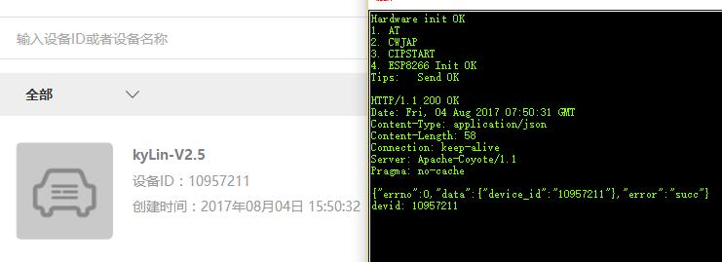

1. 使用方法

首先修改例程的WIFI信息和平台信息：

分别在esp8266.c的36和onenet.c的41、43行。





然后编译下载、运行代码。